- 一个服务器的token验证接口，可以同时配置到多个微信公众号上。也就是说一个服务器可以为多个微信公众号服务。

- 在微信公众平台开发中，几乎所有的事件都推送到我们在微信公众平台后台配置的验证token的接口中，若是进行token验证，那么微信服务器就会返回四个参数，分别是
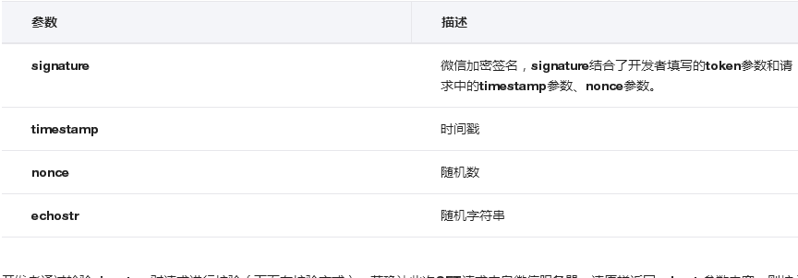
若返回的echostr不为空则为token验证，反之若返回的echostr为空则是非token验证的事件推送。

